DISEÑO E IMPLEMENTACIÓN DE UN SISTEMA IOT PARA EL MONITOREO INTELIGENTE DE UN AULA UTILIZANDO ESP32 Y PLATAFORMA EN LA NUBE

AUTORES:
NICOLÁS DAVID GARCÍA LEGUIZAMO
JUAN PABLO HERNÁNDEZ CABALLERO

UNIDADES TECNOLOGICAS DE SANTANDER
TECNOLOGIA EN DESARROLLO DE SISTEMAS INFORMATICOS
BUCARAMANGA
2026
TABLA DE CONTENIDO

1. INTRODUCCION 1
2. DESARROLLO DEL PROTOTIPO 2
2.1 DESCARGA E INSTALACIÓN DE CISCO PACKET TRACER 2
2.2 CREACION DE LA TOPOLOGÍA 3
2.3 CONFIGURACIÓN DEL MCU 4
2.4 PROGRAMACIÓN DEL MCU 6
2.5 CONFIGURACIÓN DEL HOME GATEWAY Y LA PC 7
2.6 VISUALIZACIÓN Y PRUEBAS 8
3. ANÁLISIS ARQUITECTÓNICO 9
3.1 CAPA DE PERCEPCIÓN 9
3.2 CAPA DE RED O CONECTIVIDAD 9
3.3 CAPA DE PROCESAMIENTO 10
3.4 CAPA DE APLICACIÓN 10
4. PRESENTACION Y SUSTENTACION 11
4.1 SUSTENTACION DE LA ACTIVIDAD 11
5. REFLEXION Y CONCLUSIONES 12
6. BIBLIOGRAFIA 13

LISTA DE FIGUIRAS
Figura 1. Pagina oficial de NetAcad 2
Figura 2. Proceso de instalación de Packet Tracer 3
Figura 3. Estructura del prototipo 4
Figura 4. Instalación del modulo en el MCU. 5
Figura 5. Configuración del MCU. 5
Figura 6. Programación del MCU. 6
Figura 7. Verificación de IP del Home Gateway. 7
Figura 8. Configuración del PC. 7
Figura 9. Verificación del funcionamiento. 8
Figura 10. Elementos de percepción. 9
Figura 11. Elementos de conectividad 9
Figura 12. Elementos de procesamiento. 10
Figura 13. Presentación de la información en la aplicación 10

INTRODUCCION
En la institución no existe un sistema que permita conocer en tiempo real las condiciones ambientales de las aulas, como la temperatura, la humedad, la iluminación y la calidad del aire. Esto dificulta tomar decisiones sobre el confort de los estudiantes y el uso eficiente de la energía.
El objetivo de esta actividad fue explorar la plataforma Cisco Packet Tracer y construir un primer prototipo simulado de un sistema IoT orientado al monitoreo de un aula.
La pregunta guía de este trabajo es: ¿Cómo puede IoT ayudar a mejorar el ambiente de aprendizaje?

DESARROLLO DEL PROTOTIPO

DESCARGA E INSTALACIÓN DE CISCO PACKET TRACER
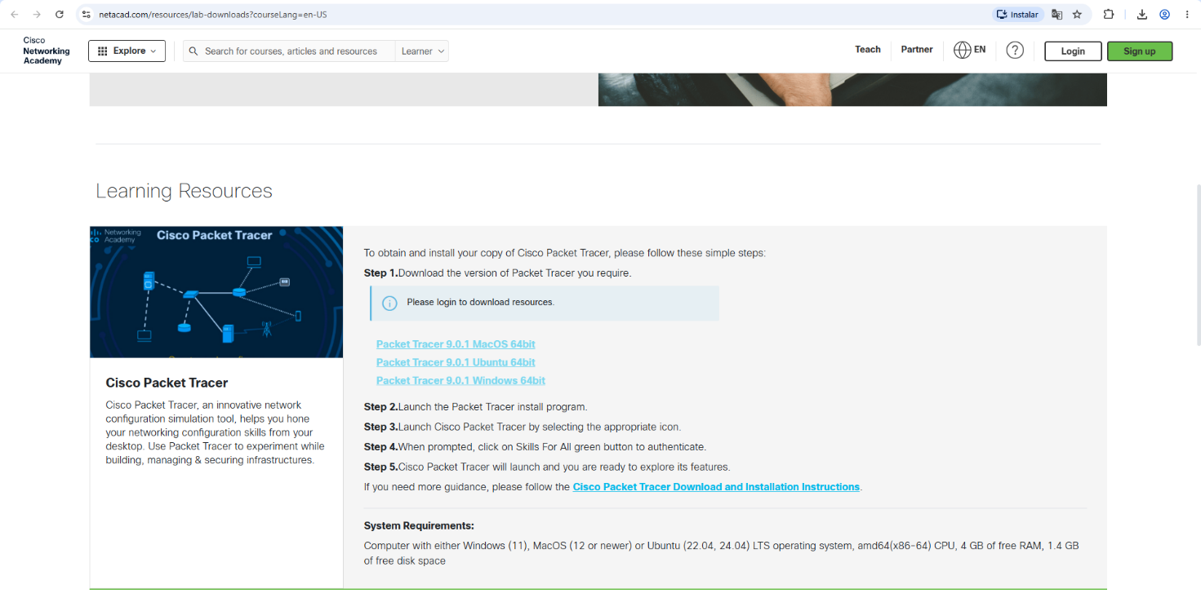
Para obtener el programa se ingresó a la página oficial de recursos de Cisco Networking Academy. Fue necesario contar con una cuenta gratuita de NetAcad. Una vez iniciada la sesión, se seleccionó la versión de Packet Tracer compatible con el sistema operativo utilizado y se descargó el instalador.

Figura 1. Pagina oficial de NetAcad
Fuente: Imagen independiente

Después de descargar el archivo, se ejecutó el instalador. Durante el proceso de instalación se aceptó el acuerdo de licencia, se eligió la carpeta de destino y se completó la instalación siguiendo las indicaciones del asistente. Al finalizar, se abrió el programa e inició sesión con la misma cuenta de NetAcad para poder utilizar todas sus funciones.

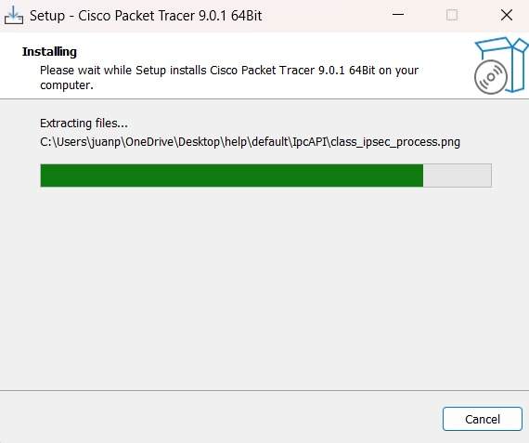

Figura 2. Proceso de instalación de Packet Tracer
Fuente: Imagen independiente

CREACION DE LA TOPOLOGÍA
Se creó un nuevo archivo en Packet Tracer y se agregaron los siguientes dispositivos:
- 1 Microcontrolador (MCU-PT)
- 1 Sensor de Temperatura
- 1 Sensor de Humedad (Humiture)
- 1 Sensor de Iluminación (Photo Sensor)
- 1 Sensor de Calidad del Aire (Smoke Sensor)
- 1 Home Gateway
- 1 PC
Los sensores se conectaron al MCU utilizando el cable IoT Custom Cable, El MCU se conectó al Home Gateway y La PC se conectó al Home Gateway utilizando el cable Copper Straight-Through.
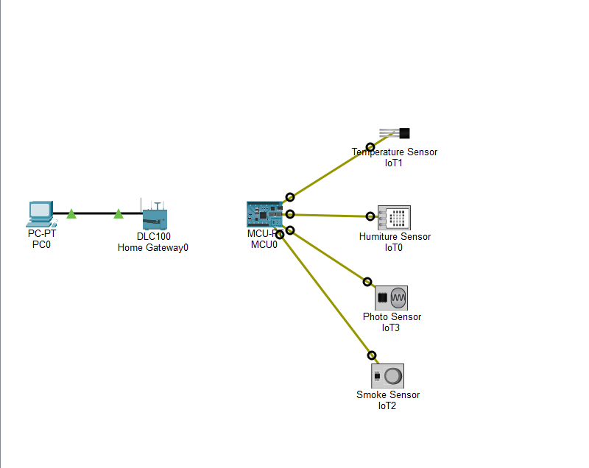

Figura 3. Estructura del prototipo
Fuente: Imagen Independiente

CONFIGURACIÓN DEL MCU
Inicialmente el MCU no contaba con un módulo de red, por lo que fue necesario instalar uno. Después de varias pruebas, el módulo que funcionó correctamente fue el PT-IOT-NM-1W y se instalo de la siguiente manera:
- Se apagó el dispositivo desde la pestaña Physical.
- Se instaló el módulo PT-IOT-NM-1W
- Se encendió nuevamente el MCU.
- En la pestaña Config, se configuró la interfaz de red en modo DHCP para que recibiera una dirección IP automáticamente.
- En la opción IoT Server se seleccionó Home Gateway, para que el MCU se registrara y enviara los datos.

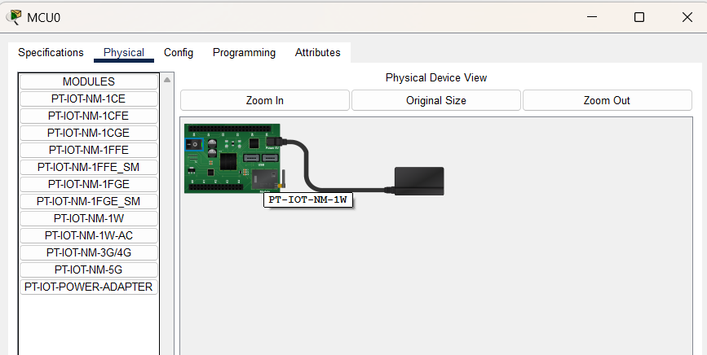

Figura 4. Instalación del modulo en el MCU.
Fuente: Imagen Independiente

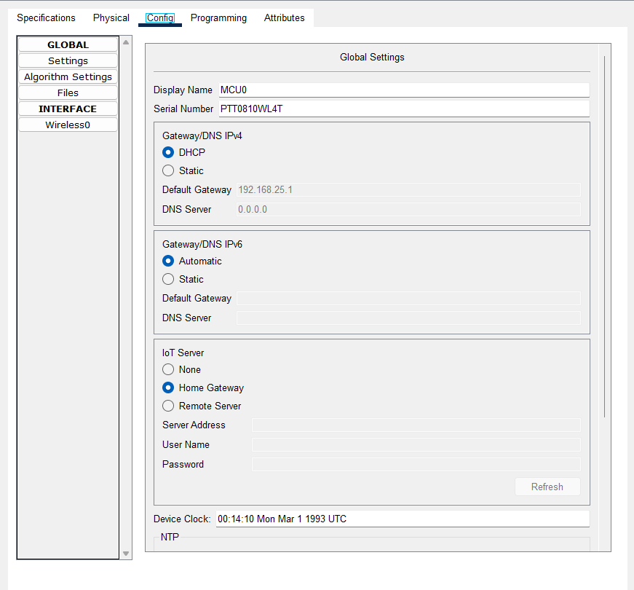

Figura 5. Configuración del MCU.
Fuente: Imagen Independiente

PROGRAMACIÓN DEL MCU
El MCU se programó utilizando JavaScript. El código tiene dos funciones principales:
- En la función setup() se configura el cliente IoE y se definen los cuatro estados que se van a reportar: Temperatura, Humedad, Iluminación y Calidad del Aire.
- En la función loop() se leen periódicamente los valores de los sensores y se envían al Home Gateway.
Los pines utilizados fueron:
- Sensor temperatura conectado en el A0.
- Sensor humedad conectado en el A1.
- Sensor iluminación conectado en el A2.
- Sensor de calidad del aire conectado en el A3.
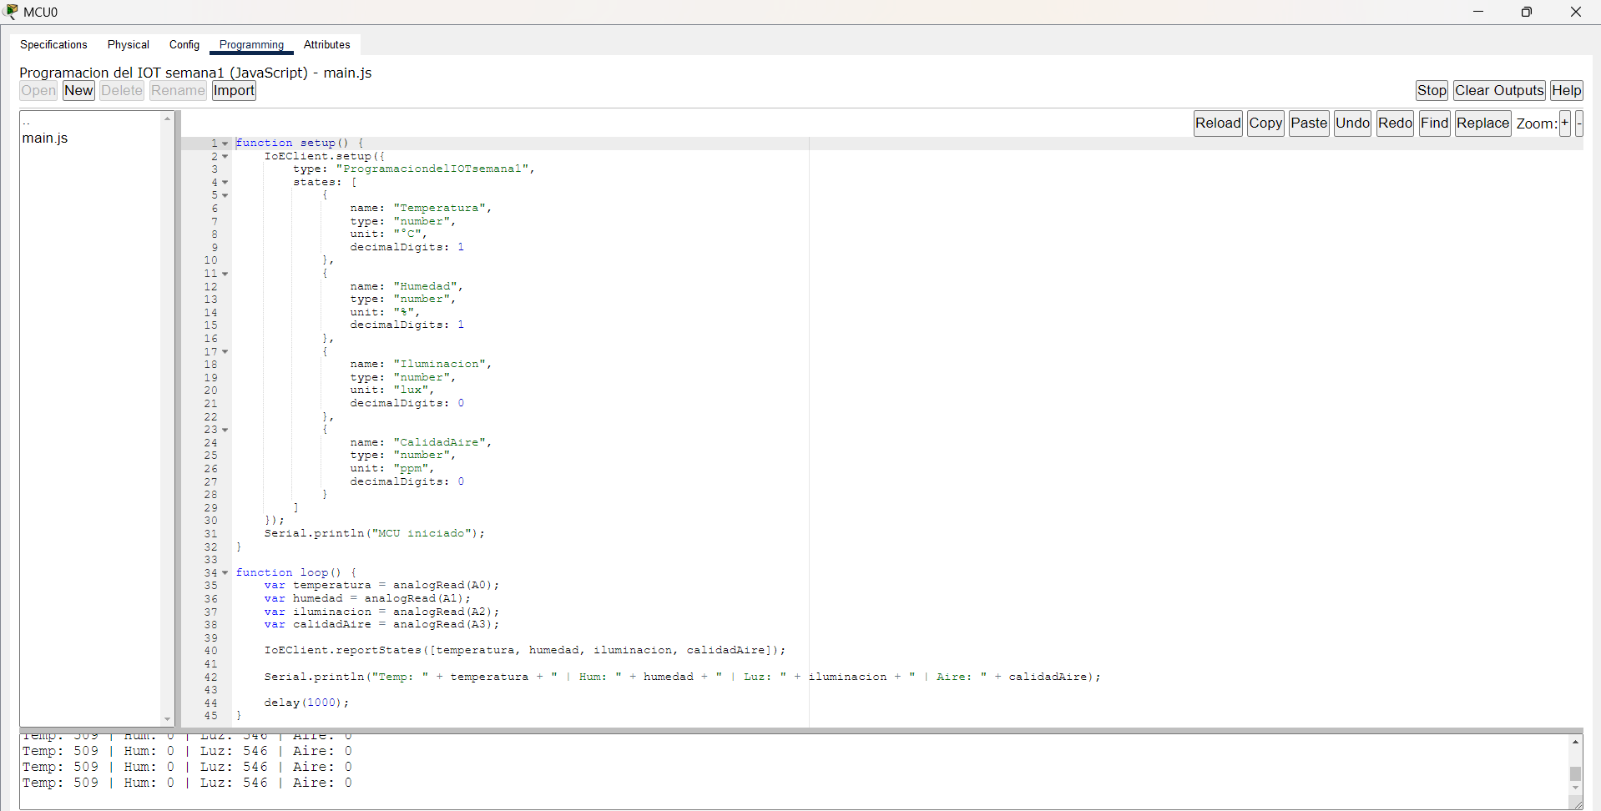
Una vez cargado el código, se ejecutó con el botón Run y se verificó en la consola del MCU que los valores se estuvieran leyendo correctamente.

Figura 6. Programación del MCU.
Fuente: Imagen Independiente

CONFIGURACIÓN DEL HOME GATEWAY Y LA PC
El Home Gateway se mantuvo con su configuración por defecto. Su dirección IP fue 192.168.25.1.
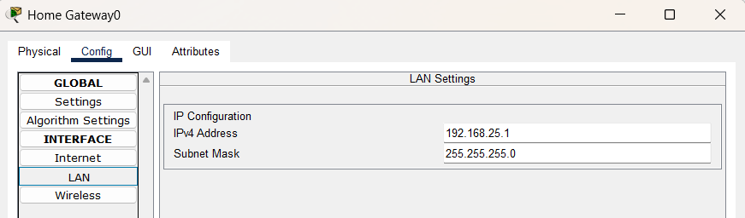
En la PC se configuró la interfaz de red en modo DHCP para que recibiera automáticamente una dirección IP dentro de la misma red. Luego, desde el navegador web de la PC se accedió a la dirección 192.168.25.1, iniciando sesión con el usuario admin y la contraseña admin.

Figura 7. Verificación de IP del Home Gateway.
Fuente: Imagen Independiente
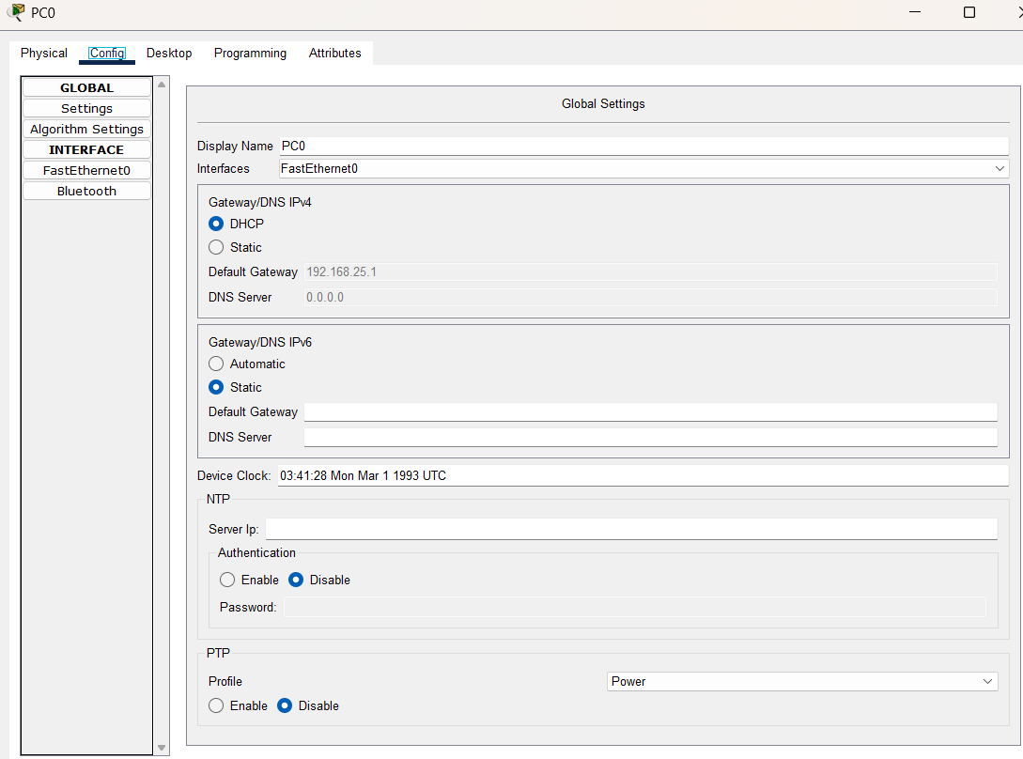

Figura 8. Configuración del PC.
Fuente: Imagen Independiente

VISUALIZACIÓN Y PRUEBAS
Una vez realizadas todas las configuraciones, se pudo observar en el IoT Monitor los valores de los cuatro sensores en tiempo real. Y se verificó que los valores se actualizaban tanto en la consola del MCU como en el IoT Monitor.
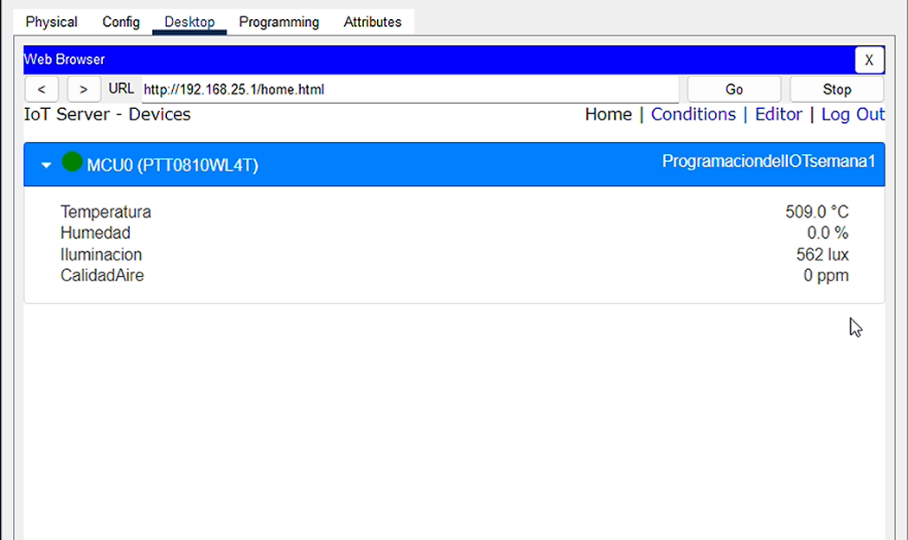

Figura 9. Verificación del funcionamiento.
Fuente: Imagen Independiente

ANÁLISIS ARQUITECTÓNICO

CAPA DE PERCEPCIÓN
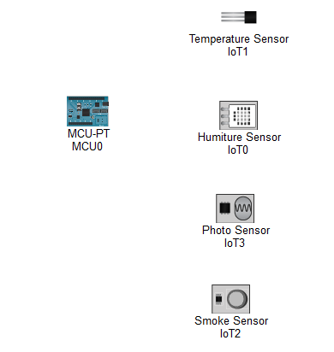
En este prototipo está formada por los sensores de temperatura, humedad, iluminación y calidad del aire, junto con el microcontrolador (MCU) que los lee.

Figura 10. Elementos de percepción.
Fuente: Imagen Independiente

CAPA DE RED O CONECTIVIDAD
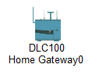
En Packet Tracer se mrepresentó mediante los cables de conexión y el Home Gateway, que actúa como punto central de la red.



Figura 11. Elementos de conectividad
Fuente: Imagen Independiente
Copper Straight-Through
IoT Custom Cable

CAPA DE PROCESAMIENTO
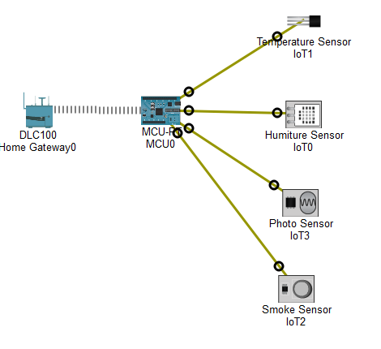
El procesamiento se realizó a través de la programación del MCU, que lee los sensores y envía la información al Home Gateway.

Figura 12. Elementos de procesamiento.
Fuente: Imagen Independiente

CAPA DE APLICACIÓN
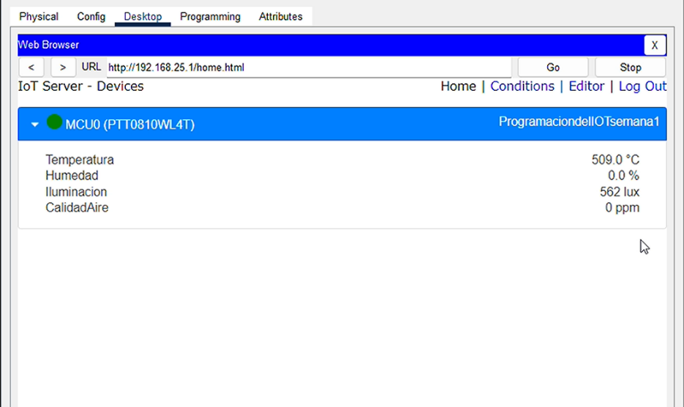
Se representó mediante el IoT Monitor, al cual se accede desde una PC usando el navegador web, permitiendo al usuario ver y utilizar la información.

Figura 13. Presentación de la información en la aplicación
Fuente: Imagen Independiente

PRESENTACION Y SUSTENTACION

SUSTENTACION DE LA ACTIVIDAD
Link de la sustentación del trabajo: https://youtu.be/PMsajIKiCts

REFLEXION Y CONCLUSIONES
Al permitir el monitoreo en tiempo real de variables como la temperatura, la humedad, la iluminación y la calidad del aire, se obtiene información útil para tomar decisiones que favorezcan el confort y la concentración de los estudiantes.
Por ejemplo, si se detecta que la temperatura es demasiado alta o que la calidad del aire no es adecuada, se pueden aplicar medidas correctivas de forma oportuna. Del mismo modo, conocer el nivel de iluminación ayuda a crear condiciones más favorables para el estudio.
Aunque este prototipo es una simulación realizada en Packet Tracer, demuestra que es posible implementar un sistema funcional de monitoreo ambiental con herramientas accesibles.
En conclusión, IoT no solo permite recolectar datos, sino que ofrece la posibilidad de crear espacios educativos más cómodos, saludables y eficientes.

BIBLIOGRAFIA
- Holler, J., Tsiatsis, V., Mulligan, C., Karnouskos, S., Avesand, S., & Boyle, D. (2015). De la máquina a la máquina al Internet de las Cosas. Barcelona: Editorial Marcombo.

- Ministerio de Tecnologías de la Información y las Comunicaciones (MinTIC). (2020). Guía de introducción al Internet de las Cosas (IoT). Bogotá, Colombia.

- Salazar, J., & Silvestre, S. (2016). Internet de las Cosas (IoT): Fundamentos y aplicaciones. Madrid: Editorial Ra-Ma.

- Cisco Networking Academy. (2023). Packet Tracer: Simulación de redes e IoT. Documentación oficial de Cisco Systems.

